**Organizar paquetes de documentos por grados:**

Me hicieron entrega de las listas de todos los grados, donde se encuentran los nombres de los estudiantes, por orden alfabético, por lo tanto, primero, debía separar los paquetes por grados y luego, organizar todos los paquetes de cada grado, en orden alfabético, guiándome por la lista. Si un estudiante era nuevo y no estaba en la lista, simplemente debía escribirlo a lápiz, en la parte inferior.

Finalmente, debía tomar una carpeta, pegar un pedazo de cinta y escribir el grado.

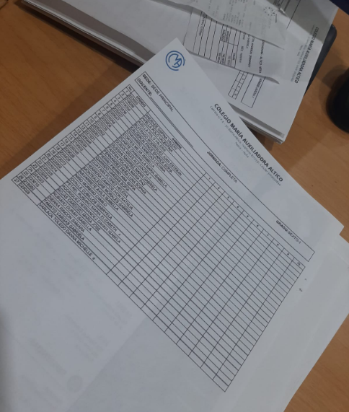

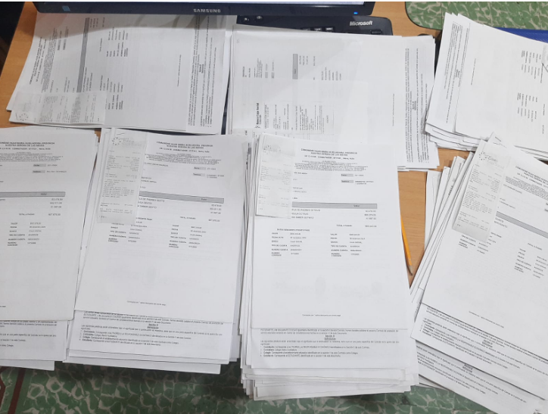

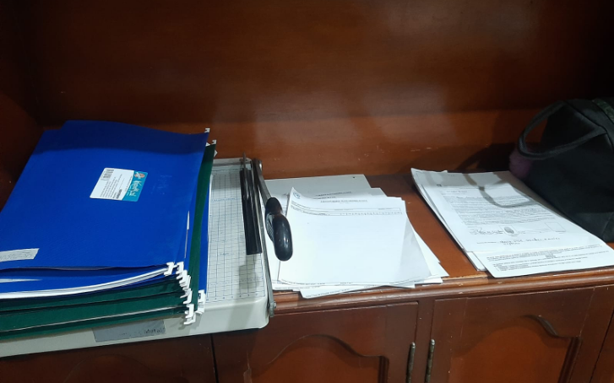

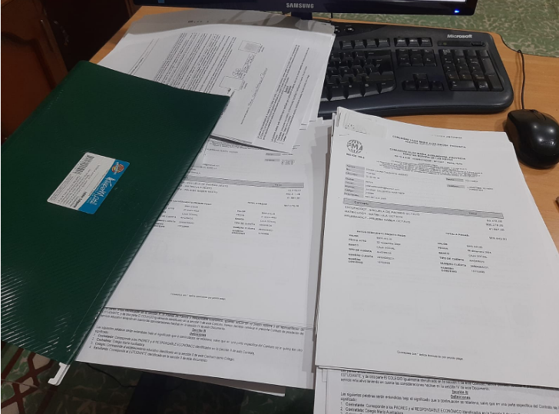

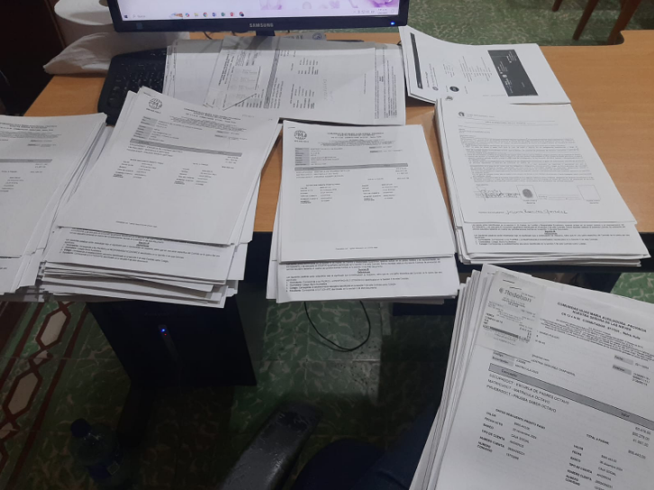

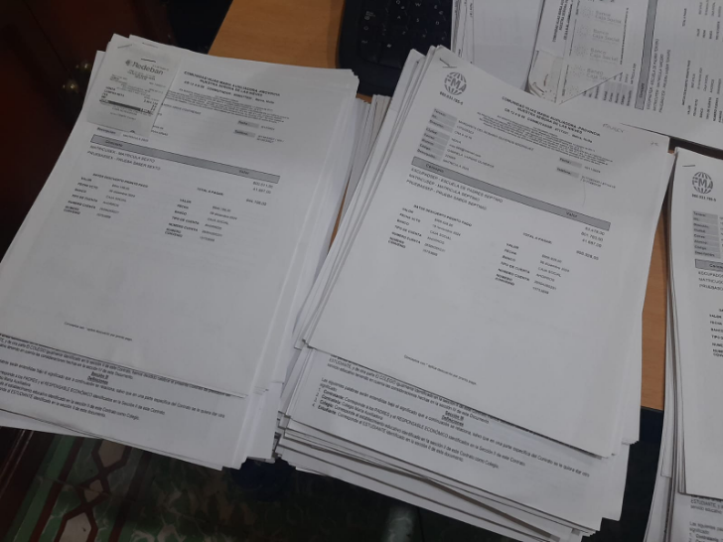

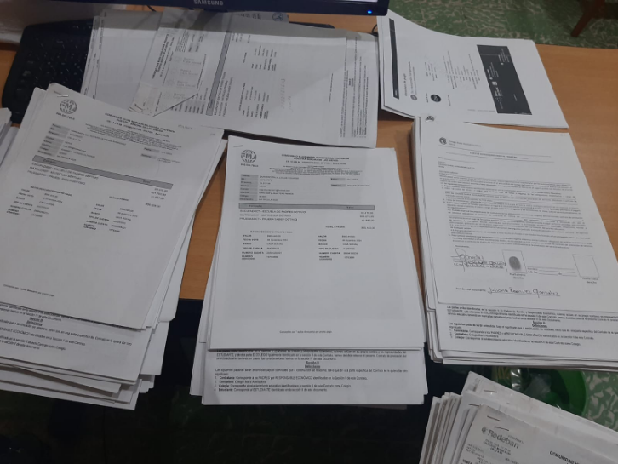

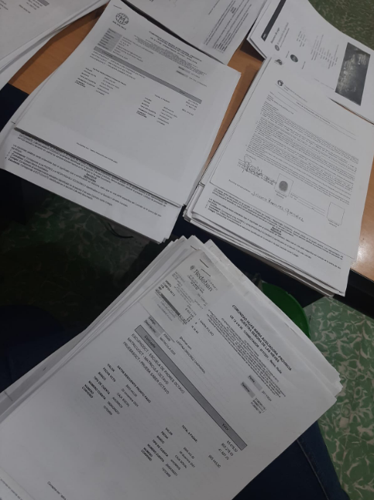

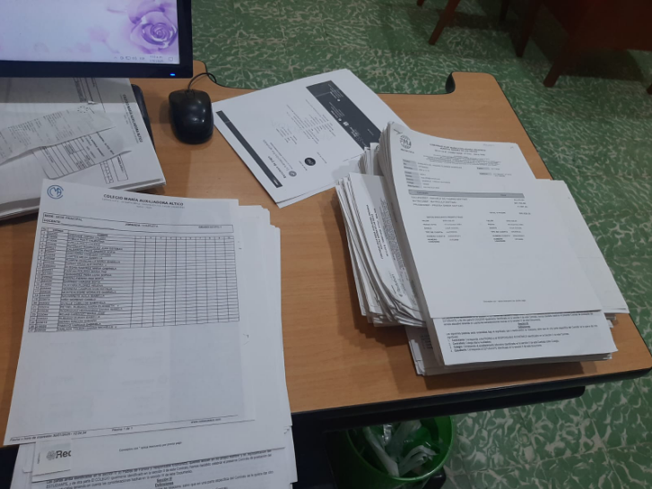

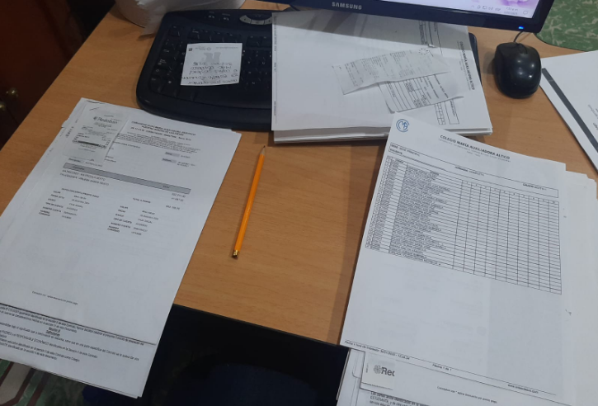

Esta fue una pequeña tarea asignada por la coordinadora académica, de armar dos paquetes de hojas blancas, por lo tanto, tuve que contar 70 hojas y en el otro 100, luego, las anoté en el formato de las fotocopias, porque fueron hojas autorizadas por coordinación académica.

